Die Audiolösung für Vlogger und Podcaster
Content Creation mit Sennheiser XS Lav-Mikrofonen

Wedemark, 7. April 2021 – Es gibt kaum einen schnelleren und einfacheren Weg, um Gespräche in Videos mit hochwertiger Soundqualität aufzunehmen: Einfach das neue XS Lav-Mikrofon von Sennheiser anstecken, ans mobile Gerät oder den Computer anschließen und dann aufnehmen. Ob Podcasting, Voice-over-Aufnahme, Interview oder Vlogging – das omnidirektionale Ansteckmikrofon liefert einen klaren und natürlichen Sound. Erhältlich als XS Lav Mobile mit TRRS-Anschluss, als XS Lav USB-C mit USB-C-Anschluss und als XS Lav USB-C Mobile Kit mit zusätzlichem Manfrotto PIXI Mini-Stativ und Sennheiser Smartphone-Klemme.

„Eine einfache, unkomplizierte Audioaufnahme und eine deutlich spürbare Verbesserung der Klangqualität – das bietet die XS Lav-Familie“, sagt Nicole Fresen, Produktmanagerin bei Sennheiser. „Wir sind uns sicher: Diese Mikrofone werden schnell zu unverzichtbaren Audio-Begleitern für die Content-Produktion.“

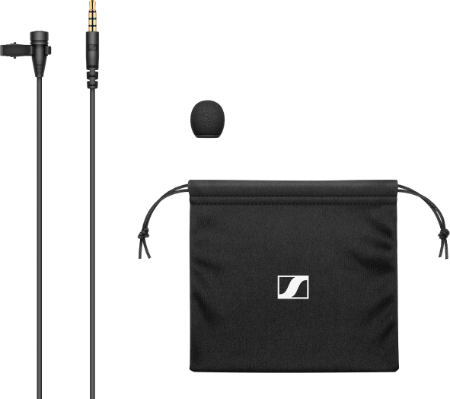  XS Lav Mobile (TRRS Plug) | 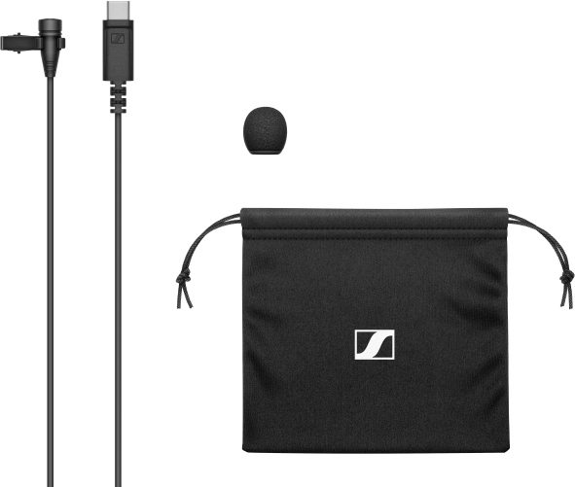  XS Lav USB-C | 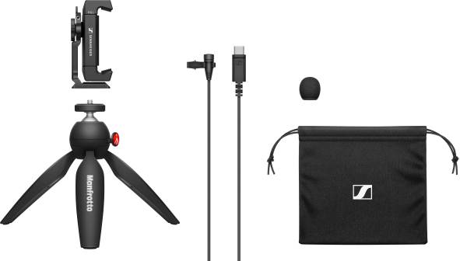  XS Lav USB-C Mobile Kit

Mikrofonieren wie ein Profi
Ein Upgrade der Audioqualität ist tatsächlich eine der effizientesten Möglichkeiten, die Gesamtqualität selbstproduzierter Videos zu verbessern. Die integrierten Mikrofone in mobilen Geräten und Laptops bringen häufig nicht die erwünschte Leistung, weil sie im Gehäuse des Geräts verbaut sind und neben der Stimme auch viele Umgebungsgeräusche aufnehmen. Das führt auch dazu, dass man sich stets in gleichbleibender Entfernung zum Gerät aufhalten sollte, um eine annähernd einheitliche Lautstärke und Klangqualität zu gewährleisten.

Bei der Verwendung eines Mikrofons aus der XS Lav-Familie wird schnell der Unterschied deutlich, den ein Lavalier-Mikrofon ausmachen kann: Durch Platzierung des Mikrofons näher an der Schallquelle lässt sich die Stimme leichter isolieren und störende Geräusche aus der Umgebung abschwächen. Trotz des Kabels haben die sprechenden Personen viel Freiheit, sich vor der Kamera zu bewegen, ohne dass sich die Tonqualität verschlechtert – was es dem Publikum deutlich leichter macht, den Inhalten zu folgen.

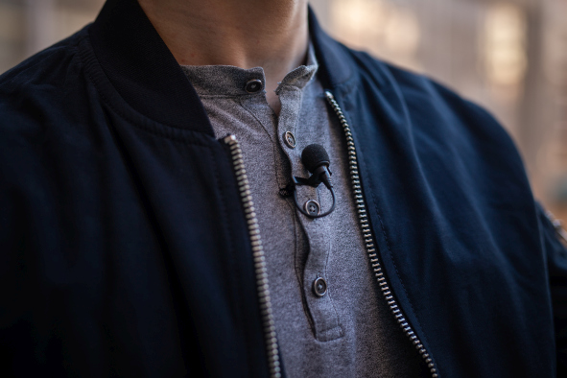 | Diskret und effektiv: XS Lav-Mikrofone verbessern die Audioqualität und sorgen zugleich für ein professionelles Erscheinungsbild.

Das omnidirektionale Lavalier-Mikrofon ist auch ein häufig verwendeter Gerätetyp in professionellen Broadcast-Anwendungen. Die Möglichkeit, das Mikrofon diskret an der Kleidung zu befestigen, schafft einen professionellen Look und zugleich einen verbesserten Klang.

Simpel und wirkungsvoll
Das XS Lav ist kompakt und unkompliziert – Smartphone oder Computer versorgen das Mikrofon mit Strom und schalten automatisch vom internen Mikro aufs Ansteckmikro um. Um aufnahmebereit zu sein, muss nur das zwei Meter lange Kabel angeschlossen werden. Mit einem Standard-USB-C-auf-USB-A-Adapter ist das XS Lav auch mit älteren Produkten kompatibel.

XS Lav eignet sich sehr gut für die Aufnahme von Podcasts mit dem Laptop.

Versionen, Zubehör, Preise
Alle XS Lav-Mikrofone beinhalten standardmäßig einen Mikrofonclip, einen abnehmbaren Schaumstoff-Windschutz und eine Aufbewahrungstasche mit Kordelzug. Das XS Lav USB-C Mobile Kit enthält zusätzlich eine Sennheiser Smartphone-Klemme und ein Manfrotto PIXI Mini-Stativ.

XS Lav Mobile (mit TRRS Plug): EUR 49 (UVP)
XS Lav USB-C: EUR 59 (UVP)
XS Lav USB-C Mobile Kit: EUR 99 (UVP)
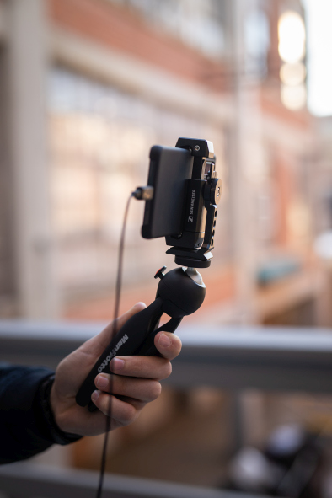
Nützliche Links
XS Lav Video
Download: Hochauflösende Produkt Fotos
Download: Hochauflösende Anwendungsfotos

Über Sennheiser

Die Zukunft der Audio-Welt zu gestalten und für Kunden einzigartige Sound-Erlebnisse zu schaffen – dieser Anspruch eint Sennheiser Mitarbeiter und Partner weltweit. Das 1945 gegründete Familienunternehmen ist einer der führenden Hersteller von Kopfhörern, Lautsprechern, Mikrofonen und drahtloser Übertragungstechnik. Seit 2013 leiten Daniel Sennheiser und Dr. Andreas Sennheiser das Unternehmen in der dritten Generation. Der Umsatz der Sennheiser-Gruppe lag 2019 bei 756,7 Millionen Euro. www.sennheiser.com

Lokaler Pressekontakt

Maik Robbe
maik.robbe@sennheiser.com
+44 (0) 7393 462484

